INDICAÇÃO Nº 3386/2017

Sugere ao Poder Executivo Municipal que proceda a operação tapa buraco do DAE na Rua Arthur Bernardes nas proximidades do nº 54 no Jd. Itamaraty.

Excelentíssimo Senhor Prefeito Municipal,
Nos termos do Art. 108 do Regimento Interno desta Casa de Leis, dirijo-me a Vossa Excelência para sugerir ao setor competente que proceda a operação tapa buraco do DAE na Rua Arthur Bernardes nas proximidades do nº 54 no Jd. Itamaraty.

Justificativa:

Fomos procurados por munícipes solicitando essa providencia, pois, após um reparo do DAE não foi colocado cascalho e o buraco tornou a afundar acumulando água, causando transtornos e podendo danificar os veículos.

Plenário “Dr. Tancredo Neves”, em 24 de Março de 2017.

José Luís Fornasari

“Joi Fornasari”

Solidariedade

- Vereador -

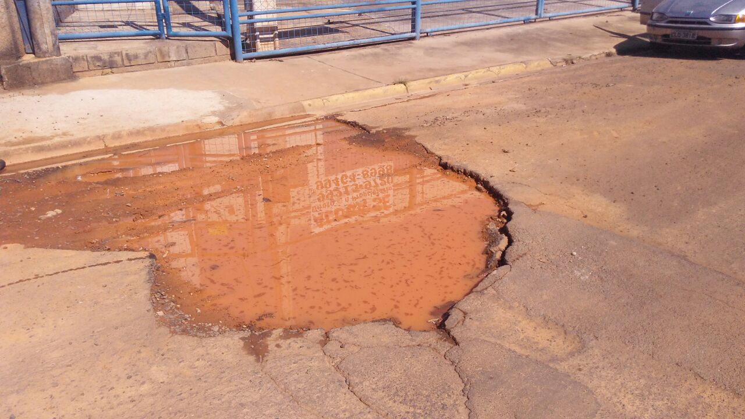

Sugere ao Poder Executivo Municipal que proceda a operação tapa buraco na Rua Roberto Alves Almeida no Distrito Industrial.

